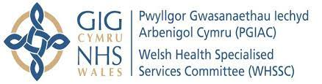 | Pwyllgor Gwasanaethau Iechyd Arbenigol Cymru


Cynlluniau ar gyfer mewnblaniadau clyw

- De-ddwyrain Cymru
- De-orllewin Cymru
- De Powys

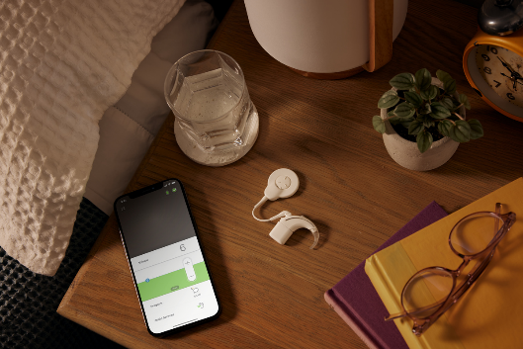

Lluniau - Hawlfraint Cochlear Limited

 | Mae'r llyfryn hwn yn sôn am gynlluniau ar gyfer y ffordd rydyn ni'n rhoi gwasanaethau i bobl sydd angen mewnblaniadau clust.
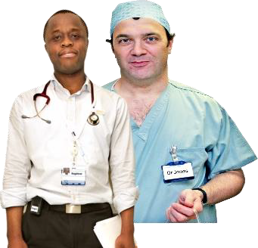 | Mae dau fath o fewnblaniadau clyw, mae meddygon yn galw'r rhain yn:  - Mewnblaniad yn y Cochlea  - Mewnblaniadau Clyw Dargludiad Esgyrn (BCHI)  Mae llawer o bobl hefyd yn galw BCHI yn Cymorth Clyw wedi’i Angori yn yr Asgwrn (BAHA)
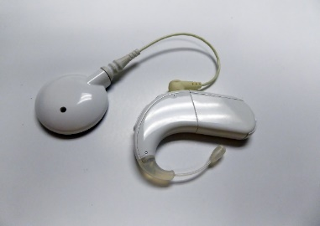 | Gall rhywun fod angen mewnblaniad clyw oherwydd:
 | - byddardod mewn un glust neu’r ddwy
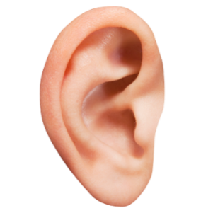 | - colli clyw oherwydd siâp neu faint tiwb y glust
 | - Colli clyw am reswm meddygol
 | Mae'r mewnblaniad yn cael ei osod gan dîm sydd â llawer o hyfforddiant a phrofiad.
 | Daw'r llyfryn hwn gan Bwyllgor Gwasanaethau Iechyd Arbenigol Cymru.
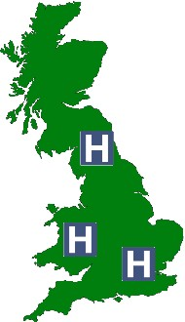 | Rydym yn trefnu gwasanaethau sydd ond yn cael eu rhoi gan ychydig o ganolfannau yng Nghymru neu'r DU. Rydyn ni'n sicrhau bod pobl yn gallu cael mewnblaniad os oes ei angen.
Ble mae'r gwasanaethau yma?

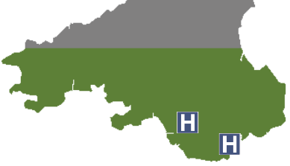 | Aeth pobl a oedd angen mewnblaniad i:  Mewnblaniad yn y Cochlea  - Ysbyty Tywysoges Cymru, Pen-y-bont ar Ogwr  - Ysbyty Athrofaol Cymru, Caerdydd
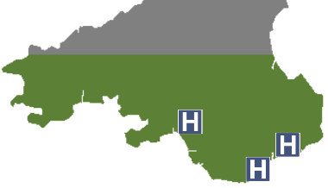 | Mewnblaniad Clyw Dargludiad Esgyrn  - Castell-Nedd Port Talbot, Abertawe  - Ysbyty Athrofaol Cymru, Caerdydd  - Ysbyty Brenhinol Gwent, Casnewydd
 | Yn 2019 fe gaeodd y gwasanaeth Cochlea ym Mhen-y-bont ar Ogwr.
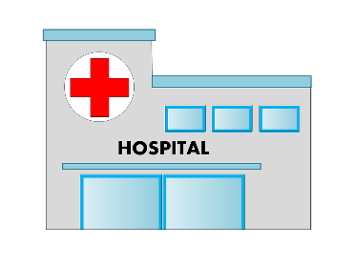 | Mae pob claf sydd angen Mewnblaniad yn y Cochlea ers 2019 yn cael eu gweld yng Nghaerdydd.
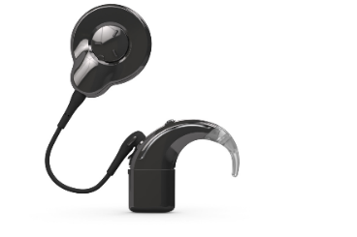 | Doedd dim newid i bobl a oedd angen BCHI.
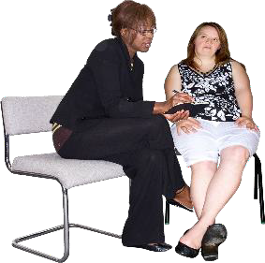 | Sut gallai'r gwasanaethau hyn fod yn well?  Fe wnaethon ni siarad ag arbenigwyr a chleifion.
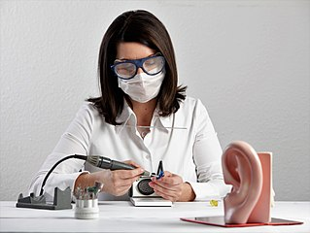 | Fe wnaethon ni siarad gyda'r tîm clinigol sy'n rhoi'r gwasanaethau hyn.
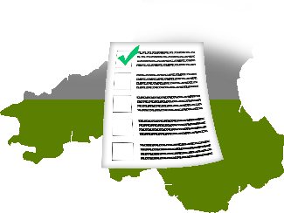 | Fe wnaethon ni edrych ar wybodaeth am wasanaethau mewnblaniadau clyw yn:  - De-ddwyrain Cymru  - De-orllewin Cymru  - De Powys
- Beth ddysgon ni?
- Y llynedd
- Cafodd 48 o bobl fewnblaniad yn y Cochlea
- Cafodd 27 o bobl fewnblaniad Clyw Dargludiad Esgyrn
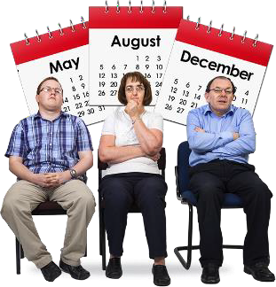 | - Weithiau mae'n rhaid i bobl aros yn rhy hir i gael mewnblaniad clyw.
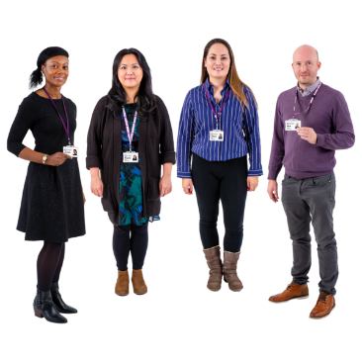 | - Nid oes gan bob ysbyty sy'n gosod mewnblaniadau clyw yr holl dîm cywir i wneud hyn.
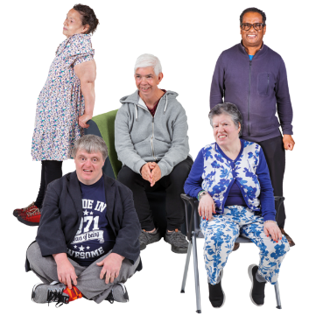 | - Mae nifer y cleifion mewnblaniad yn y Cochlea yn fach.  - Mae nifer y cleifion BCHI yn llai.
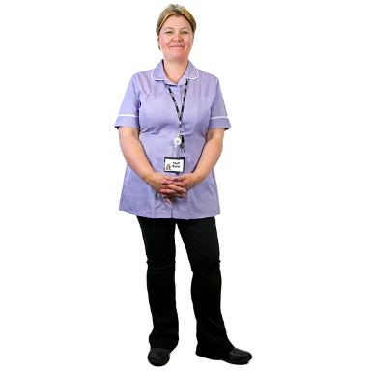 | - Does dim digon o staff.
 | Weithiau mae'n anodd i wasanaethau gyrraedd eu safonau.

Ein syniadau ar gyfer gwasanaethau mewnblaniadau
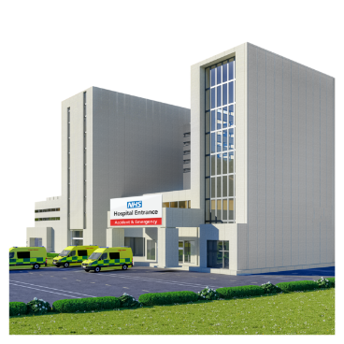 | - Hoffem fod ag un ganolfan mewnblaniadau ar gyfer y de-ddwyrain, y de-orllewin a De Powys.
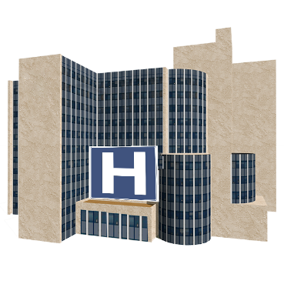 | - Byddai un ganolfan yn gallu darparu gwasanaeth o ansawdd uchel ar gyfer mewnblaniadau yn y Cochlea a BCHI.
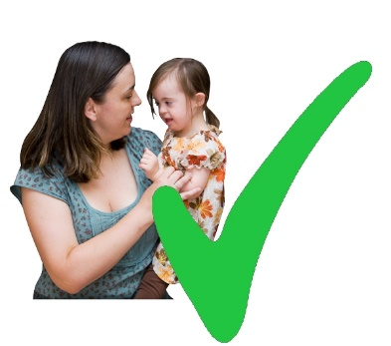 | - Rydyn ni eisiau i'r ganolfan hon fod ar gyfer oedolion a phlant.
 | - Bydd hi'n haws cyflogi a chadw staff mewn un ganolfan.
 | - Mae modd cadw sgiliau ar y lefel uchaf os bydd mwy o fewnblaniadau'n cael eu gwneud.
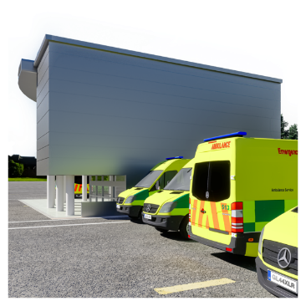 | - Mae'n haws i ganolfan fwy ymdopi ag argyfyngau, newidiadau a rhai staff yn sâl neu'n gadael.
 | - Ni fydd symud yr holl lawdriniaethau mewnblaniad clyw i un ysbyty yn newid gwasanaethau lleol eraill.
 | Rydyn ni eisiau clywed eich barn.  Dywedwch wrthym beth yw eich barn ar ein syniadau?

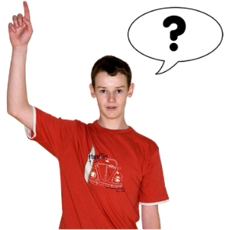 | Rydym hefyd yn gofyn i:
 | - bobl sy'n gwybod llawer am fewnblaniadau clyw
 | - staff o Fyrddau Iechyd
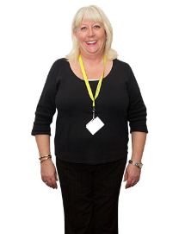 | - pobl sy'n gweithio i elusennau
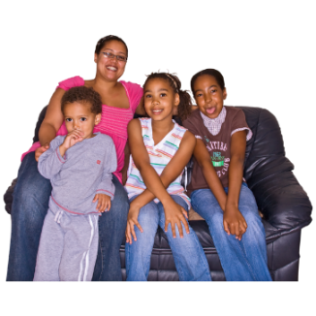 | - cleifion sydd â mewnblaniad clyw a'u teuluoedd
 | Pan fyddwn ni wedi clywed barn pawb, byddwn ni'n ystyried:
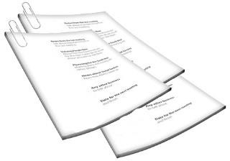 | - yr hyn yr ydym wedi ei ddarganfod
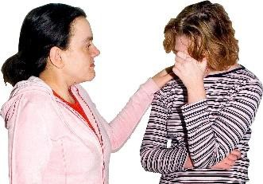 | - os gallai ein cynlluniau wneud bywyd yn anoddach i rai grwpiau o bobl
 | - Unrhyw wybodaeth arall
Amdanoch chi.
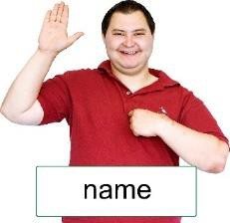 | Enw:

Ticiwch eich ateb | 
Rwy'n dweud wrthoch chi fy marn i.
Rwy'n dweud wrthoch chi beth yw barn sefydliad.

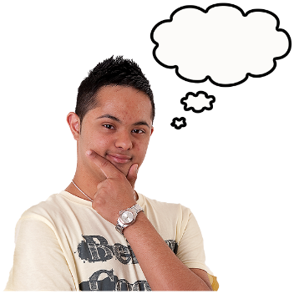 | Dywedwch wrthym beth yw eich barn chi neu eich sefydliad:

 | Gallai unrhyw un weld eich atebion.  Os ydych chi eisiau cadw rhywbeth yn breifat, dywedwch wrthym.
 | Peidiwch â rhoi gwybodaeth feddygol bersonol.
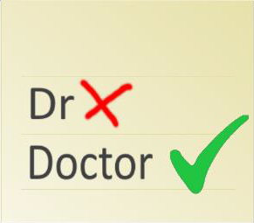 | Defnyddiwch eiriau llawn.
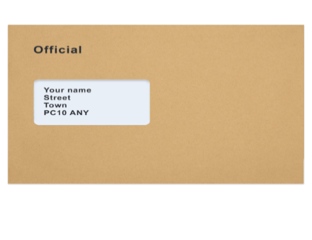 | Peidiwch ag anfon erthyglau ymchwil na thaflenni atom ni.
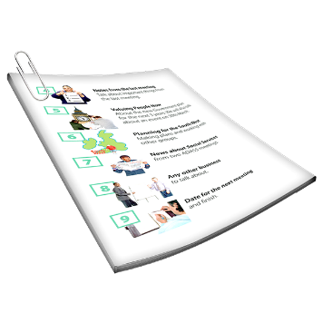 | Mae mwy o fanylion yn y ddogfen lawn.
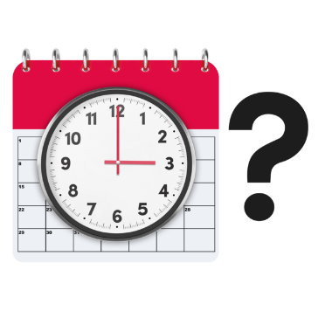 | Mae gennych tan 14/02/23 i ddweud wrthym beth yw eich barn.

Sut mae eich atebion yn ein cyrraedd ni?
Rhowch eich atebion yn yr amlen (does dim rhaid i chi dalu i brynu stamp):
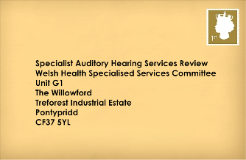 | Adolygiad Gwasanaeth Mewnblaniadau Clyw Arbenigol  Pwyllgor Gwasanaethau Iechyd Arbenigol Cymru  Uned G1  Y Willowford  Ystad Ddiwydiannol Trefforest  Pontypridd  CF37 5YL
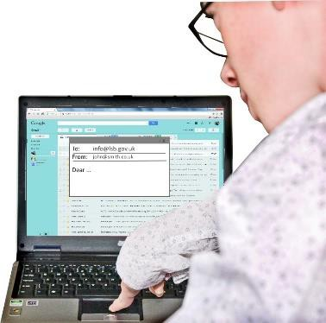 | E-bost: WHSSC.GeneralEnquiries@wales.nhs.uk
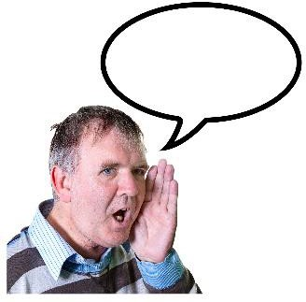 | Ydych chi eisiau dweud unrhyw beth arall wrthym?
 | Diolch am ddweud wrthym beth yw eich barn.

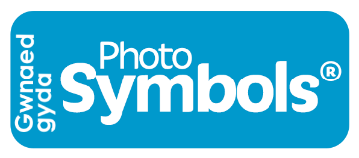 | Gwnaed y fersiwn hawdd ei darllen hon gan Planet Easy Read  Rydym yn defnyddio Photosymbols

